Elaborado por Asociación Española de Cirujanos(AEC), Sociedad Española de Médicos Generales y de Familia (SEMG) y Sociedad Española de Médicos de Atención Primaria (SEMERGEN)

Tres sociedades científicas crean un Manual de Patología Mamaria para Atención Primaria

- En 2021 se diagnosticaron en España más de 33.000 casos de cáncer de mama, lo que sitúa a este cáncer en el más común entre las mujeres

- Alrededor de un 1% de los casos corresponden a hombres con mayor incidencia en varones mayores de 70 años

- Mujer de más de 45 años, tener antecedentes familiares, vida sedentaria, dieta inadecuada y sufrir obesidad; son algunas de las características más frecuentes entre las mujeres que sufren cáncer de mama en España

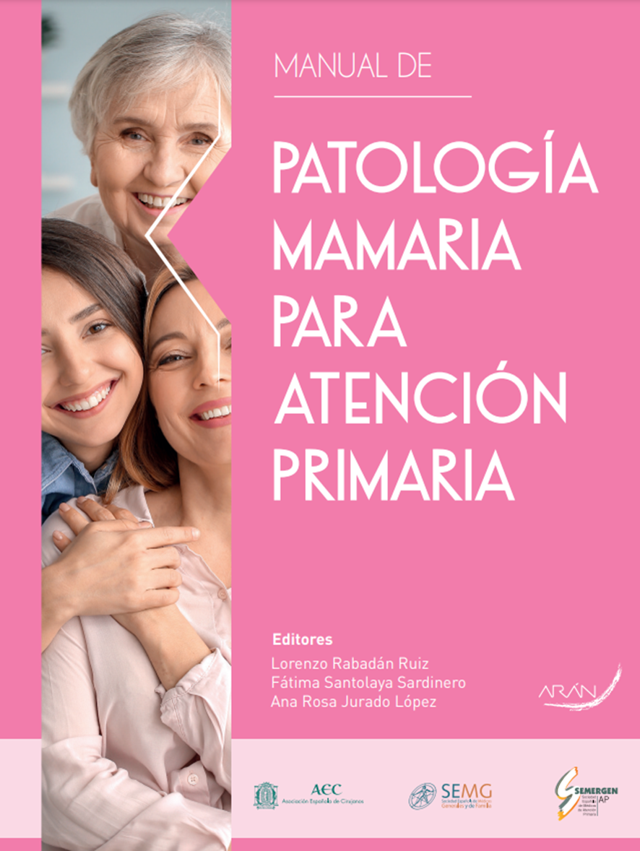
Madrid, 28 de enero de 2022.- La Asociación Española de Cirujanos (AEC), la Sociedad Española de Médicos Generales y de Familia (SEMG) y la Sociedad Española de Médicos de Atención Primaria (SEMERGEN) crean un Manual de Patología Mamaria para Atención Primaria que pretende aunar la visión de la patología mamaria de las unidades de mama en los hospitales y de la Atención Primaria.

Este manual, tiene como objetivos: mejorar la formación en patología mamaria de ambos niveles asistenciales; promover el desarrollo profesional de todos los profesionales implicados en el tratamiento de las pacientes con cáncer de mama; coordinar de manera más efectiva la atención en relación con la patología mamaria en los dos niveles; y optimizar la calidad de la asistencia sanitaria a las pacientes.

En esta obra, se revisan 19 temas de interés divididas en 4 secciones, elaborados gracias a la participación de profesionales de hospitales y atención primaria. En total han participado 23 especialistas en Cirugía, 23 especialistas en Atención Primaria, 4 especialistas en Ginecología, dos profesionales de Enfermería y un especialista en Radiología.

En el mundo occidental, el cáncer de mama es el más habitual entre las mujeres. En concreto en España, en 2021 se diagnosticaron 33.375 casos, y su incidencia, al igual que la edad de aparición crece cada año. Se estima que una de cada ocho mujeres padecerá cáncer de mama a lo largo de su vida lo que supone 25.000 nuevos casos al año.

El subgrupo más frecuente es el tumor luminal, el cual representa el 70% de los tumores que se diagnostican, seguido del subgrupo HER2-positivo, que afecta a un 15% de los pacientes y del subgrupo triple negativo que afecta a un 10% de los pacientes. A cada uno de estos subtipos se le puede diseñar un tratamiento mas específico gracias a los avances en la biología molecular y en la investigación clínica

El cáncer de mama afecta a las mujeres de cualquier edad tras la pubertad, pero las tasas aumentan en la vida adulta. Entre los principales factores de riesgo se encuentra tener más de 45 años, tener antecedentes familiares, haber comenzado a menstruar antes de los 12 años y, o, haber tenido la menopausia más tarde de los 55 años. Además, la menor lactancia materna, el no tener descendencia, tomar la píldora anticonceptiva, la obesidad, el sedentarismo, y las dietas inadecuadas, también pueden jugar un papel importante.

Algunos de los factores asociados al cáncer de mama, como los genéticos, no pueden modificarse, pero muchos otros sí adoptando un estilo de vida saludable, evitando la terapia hormonal sustitutiva en la menopausia o practicando la lactancia materna.

A pesar de ello, sigue siendo esencial que a partir de los 50 años y hasta los 69 las mujeres se realicen una mamografía bianual, para poder diagnosticar tumores de mama en estadio temprano. La edad se reduce a los 40 años en aquellas mujeres que presenten antecedentes familiares de riesgo.

Pero el cáncer de mama no es una enfermedad exclusiva de las mujeres. Menos del 1% de los diagnosticados por este tumor corresponde a varones, lo que supuso un total de 328 casos en 2018. En el caso de los hombres, destaca el factor de riesgo hereditario, de manera que hasta un 20% de los varones con cáncer de mama tienen antecedentes familiares. Otro factor clave es la edad, ya que en los hombres aparece en una edad más avanzada que en las mujeres (70 años).

Actualmente este tipo de cáncer tiene una gran relevancia social gracias a las campañas de concienciación de la población sobre la importancia del diagnóstico precoz y los programas de cribado, lo que conlleva un mayor compromiso por parte de las pacientes en la búsqueda activa de signos y síntomas de la enfermedad y en consecuencia de la demanda de asistencia sanitaria temprana ante su aparición.

En este manual elaborado por la AEC, SEMG Y SEMERGEN, se propone un cambio de roles en los dos niveles asistenciales, en el que tanto las nuevas tecnologías de la información como la información en asistencia sanitaria ejercen un papel importante, con el fin de mejorar la accesibilidad de las pacientes al sistema sanitario, reducir los tiempos de espera en todas las fases del proceso, proporcionar un manejo integral de la patología mamaria teniendo en cuenta el aspecto psicológico y sociofamiliar, y facilitar la rehabilitación completa y la vuelta a la vida normal de las pacientes al tras el tratamiento.

Para la Coordinadora de la Sección de Mama de la AEC, Sonia Rivas Fidalgo: “El médico de Atención Primaria juega un papel fundamental no solo en el diagnostico precoz de la patología mamaria, sino también en el seguimiento una vez han finalizado los tratamientos oncológicos,

en la identificación de necesidades sociales o psicológicas, en la identificación de mujeres de alto riesgo y en la promoción de estilos de vida saludables. Todo esto implica una buena coordinación entre Atención Primaria y las Unidades de Mama de los centros hospitalarios, por lo que es fundamental felicitar a todos los implicados por su esfuerzo en la realización de este manual y agradecer a las tres sociedades el apoyo recibido para conseguir llevar a cabo este proyecto”.

Según la Dra. Fatima Santolaya Sardinero, del Grupo de Trabajo de Oncología de la Sociedad Española de Médicos Generales y de Familia, SEMG: “La Atención Primaria tiene una orientación prioritaria para intervenir en la prevención, manejo y tratamiento del cáncer, así como para hacer más fácil la vida de los supervivientes y dar apoyo paliativo cuando la curación no es posible; es por eso que realizar un Manual sobre la Patología Mamaria, destinado al Médico de Familia, supone un intento de actualizar, difundir y mejorar esas actividades, apostando por mejorar la salud de los ciudadanos, sin duda el objetivo de todos los sanitarios y especialmente de los profesionales del primer nivel asistencial”

Para la Coordinadora del GT de Atención a la Mujer y Secretaria del GT de Sexología de SEMERGEN, la doctora Ana Rosa Jurado: “una vez más, y en un momento de sobrecarga asistencial sin precedentes, las profesionales de Atención Primaria que han participado en la elaboración de este Manual han mostrado que la prioridad es la calidad asistencial de las usuarias del Sistema Nacional de Salud, en esta ocasión desde la formación, el asesoramiento y el trabajo de consenso que han hecho posible la elaboración de esta obra. Ponemos en valor del esfuerzo de las tres Sociedades y sus profesionales, en este especial momento en el que la coordinación entre niveles asistenciales puede resultar fundamental, sobre todo en patologías tan prevalentes como las mamarias”.

Sobre la Asociación Española de Cirujanos
La AEC es una sociedad científica sin ánimo de lucro que tiene como finalidad contribuir al progreso de la cirugía en todos sus aspectos, promoviendo la formación, el desarrollo y el perfeccionamiento profesional de los cirujanos, procurando la mejor calidad en la asistencia a los pacientes y fomentando la docencia y la investigación. Fundada en Madrid en 1935, actualmente cuenta con más de 5.000 socios y colabora con otras sociedades y entidades científicas, participando activamente en órganos como la Federación de Asociaciones Científico Médicas Españolas (FACME), European Union of Medical Specialists (UEMS) y la Comisión Nacional de la Especialidad.
www.aecirujanos.es

Sobre la Sociedad Española de Médicos Generales y de Familia (SEMG)| www.semg.es | @SEMG_ES
SEMG es la sociedad científica del Médico General y de Familia cuya misión es consolidar la representación de los Médicos Generales y de Familia y potenciar su posición ante los organismos oficiales, la administración sanitaria y la ciudadanía. Su objetivo es el mejor y más adecuado desarrollo científico, investigador y profesional de la Medicina General y de Familia y de los profesionales que la ejercen, todo ello puesto al servicio de la población para garantizar la salud y la calidad de vida de los pacientes.

Sobre la Sociedad Española de Médicos de Atención Primaria (SEMERGEN)
La Sociedad Española de Médicos de Atención Primaria (SEMERGEN) es la sociedad científica pionera de la Atención Primaria en España, con más de 40 años de experiencia. Se fundó́ con el objetivo fundamental de promocionar la Medicina de Familia, mediante el mantenimiento y mejora de la competencia profesional de los médicos, fomentando la investigación y facilitando la formación continuada del médico con el fin de mantener la calidad en el cuidado de la salud de los ciudadanos.
Para más información: http://www.semergen.es, http://www.pacientessemergen.es.

